**Cpap yuwell YH-550**

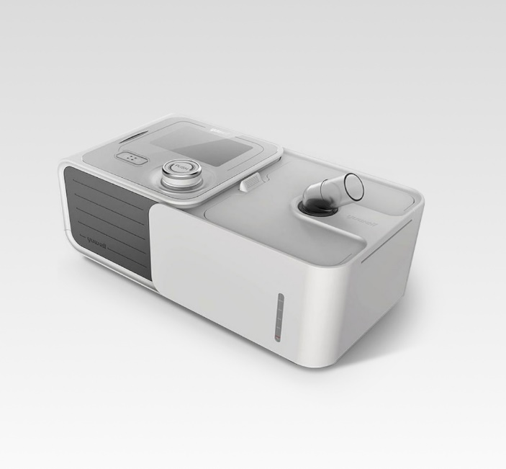

**CPAP YH-550** : conçu pour le traitement de l’apnée du sommeil, ce dispositif de ventilation offre un confort optimal et une respiration naturelle. Ce modèle de CPAP est simple et intuitif, favorisant un usage quotidien facile.

CPAP YH-550

صُمم جهاز التهوية لعلاج انقطاع النفس أثناء النوم، ويوفر الراحة المثلى والتنفس الطبيعي. يتميز هذا الطراز بالبساطة والبديهية، مما يجعله سهل الاستخدام كل يوم.

**Fiche technique :**

* **Modèle** : YH-550
* **Type d’appareil** : CPAP fixe avec pression continue
* **Utilisation principale** : Gestion de l’apnée obstructive du sommeil (AOS)
* **Fonctions principales** : Maintien d'une pression stable pour une ventilation efficace
* **Humidificateur intégré** : Prévient la sécheresse, assurant un confort respiratoire accru
* **Niveau sonore** : Fonctionnement silencieux pour un sommeil ininterrompu
* **Interface utilisateur** : Écran simplifié pour une utilisation facile
* **Plage de pression** : Ajustée aux besoins de chaque patient
* **Alimentation** : Compatible avec les prises standards pour une portabilité pratique

Le CPAP YH-550 est idéal pour une expérience de traitement de l’apnée confortable, avec une ventilation stable et une interface simple pour une utilisation quotidienne.